麒麟区益宁街道中心幼儿园建设项目修建性详细规划批前公示

**麒麟区益宁街道中心幼儿园建设项目修建性详细规划**已经属地自然资源部门审查，符合当地规划技术指标要求，经市自然资源和规划局2022年第十七次专题分析会研究，拟同意该项目办理规划手续，按照有关规定，现将该项目规划予以批前公示。

**项目名称：麒麟区益宁街道中心幼儿园建设项目修建性详细规划**

**建设单位：曲靖市麒麟区益宁街道办事处**

**项目位置：金宝路以东，水寨路以南，月雨路西侧**

**项目建设内容及规模:**  
　 规划用地面积6653.00㎡（约9.98亩），建筑占地面积2061.78㎡，总建筑面积6492.56㎡，容积率0.976，建筑密度30.99%，绿地率33.07%，机动车停车位25个。

公示时间：2022年6月28日至7月6日（7个工作日）  
　　任何单位和个人如对该公示有异议，请在公示期内向曲靖市麒麟区自然资源局反映。反映的情况应实事求是，并附具体内容。以单位名义反映情况的应加盖公章，以个人名义反映情况的应署真实姓名和联系电话。  
　　投诉举报电话：0874—3298664（法规科）。  
　　咨询联系电话：0874—3187819（技术科）。

附件：1.规划总平面图、经济技术指标表  
　　　 2.整体鸟瞰图、单体效果图              

麒麟区自然资源局

2022年6月28日

附件1

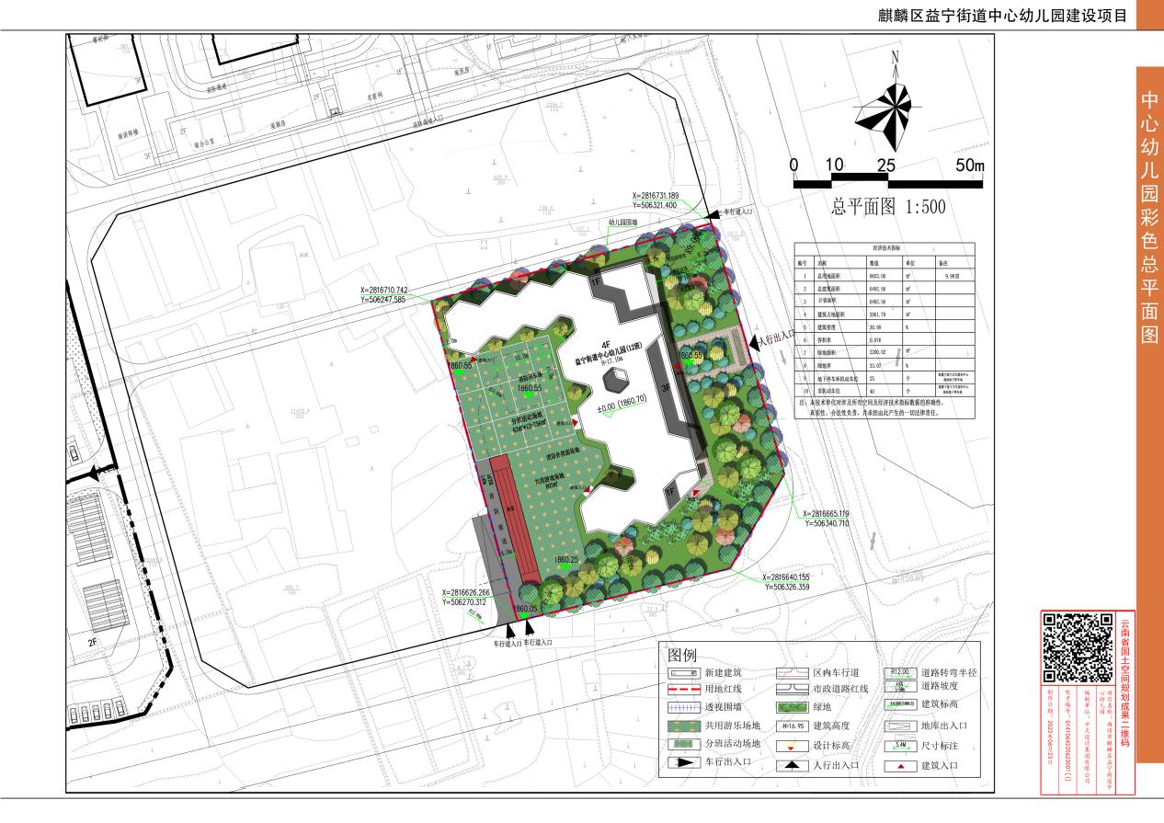

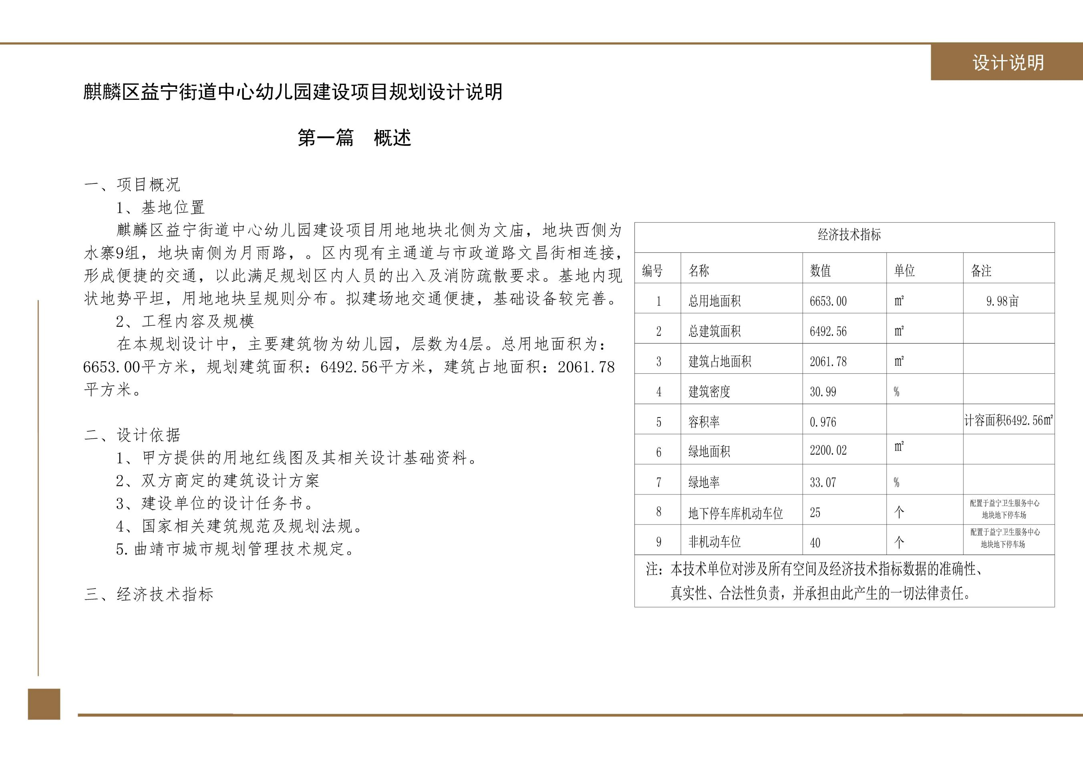

附件2

